
Justyna Kuberka
Radna Miasta Poznań

Poznań 04,05.2025 r.

Szanowny Pan
Mariusz Wiśniewski
Wiceprezydent Miasta Poznania
oraz
Zarząd Dróg Miejskich w Poznaniu

ZAPYTANIE

W sprawie usunięcia donic z kwiatami z ulicy Kochanowskiego w Poznaniu.
Przy okazji ostatnich obchodów Poznańskiego Czerwca radni Osiedla Jeżyce zauważyli brak donic z kwiatami, które dotychczas stały w tym miejscu. W związku z tym zwracam się z następującymi pytaniami:
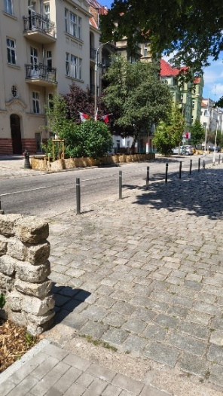
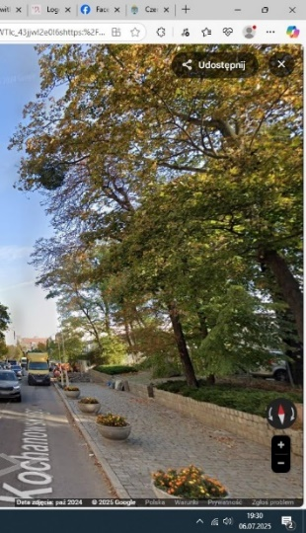

2024 2025
- Proszę o podanie przyczyny usunięcia opisanych donic? Czy powodem był remont tego fragmentu ulicy Kochanowskiego?
- Co Miasto Poznań planuje postawienie nowych donic lub inne rozwiązanie aby wyraźniej oznaczyć to ważne miejsce na mapie Poznania.
Z poważaniem
Justyna Kuberka

